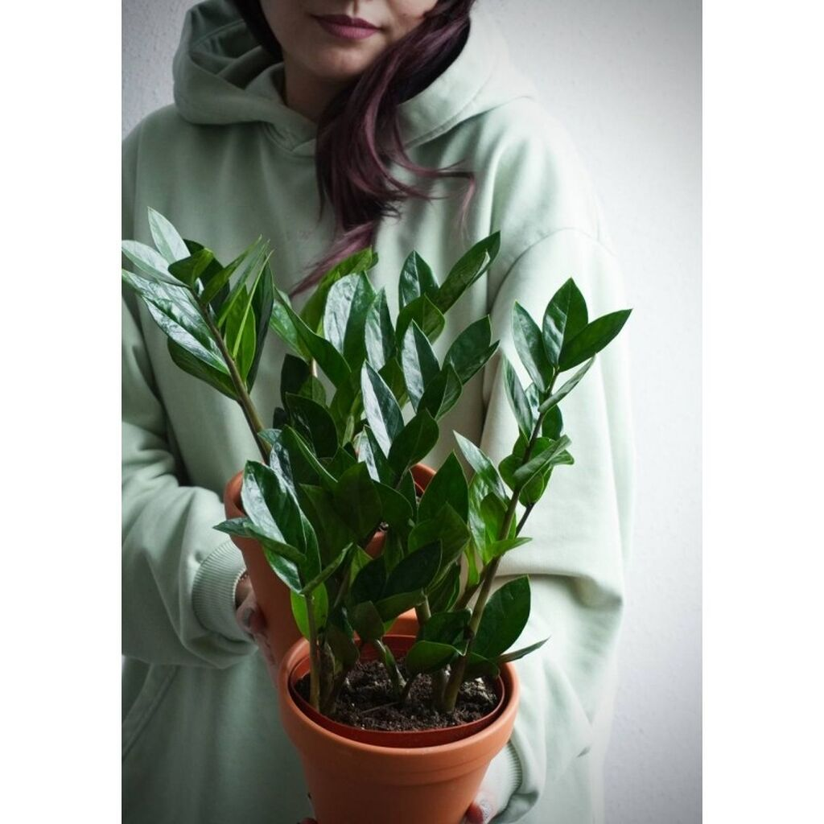**Замиокулькас – монотипный род растений семейства Ароидные, преставленный единственным видом замиокулькас замиелистный, происходящим из тропической Африки. Название получил из-за схожести листьев с листями замии.**

**Замиоку́лькас** ([лат.](https://ru.wikipedia.org/wiki/%D0%9B%D0%B0%D1%82%D0%B8%D0%BD%D1%81%D0%BA%D0%B8%D0%B9_%D1%8F%D0%B7%D1%8B%D0%BA) *Zamiocúlcas*) — [монотипный](https://ru.wikipedia.org/wiki/%D0%9C%D0%BE%D0%BD%D0%BE%D1%82%D0%B8%D0%BF%D0%B8%D1%8F_(%D0%B1%D0%B8%D0%BE%D0%BB%D0%BE%D0%B3%D0%B8%D1%87%D0%B5%D1%81%D0%BA%D0%B0%D1%8F_%D1%81%D0%B8%D1%81%D1%82%D0%B5%D0%BC%D0%B0%D1%82%D0%B8%D0%BA%D0%B0)) [род](https://ru.wikipedia.org/wiki/%D0%A0%D0%BE%D0%B4_(%D0%B1%D0%B8%D0%BE%D0%BB%D0%BE%D0%B3%D0%B8%D1%8F)) растений [семейства Ароидные](https://ru.wikipedia.org/wiki/%D0%90%D1%80%D0%BE%D0%B8%D0%B4%D0%BD%D1%8B%D0%B5) (*Araceae*), представленный единственным [видом](https://ru.wikipedia.org/wiki/%D0%91%D0%B8%D0%BE%D0%BB%D0%BE%D0%B3%D0%B8%D1%87%D0%B5%D1%81%D0%BA%D0%B8%D0%B9_%D0%B2%D0%B8%D0%B4)[[3]](https://ru.wikipedia.org/wiki/%D0%97%D0%B0%D0%BC%D0%B8%D0%BE%D0%BA%D1%83%D0%BB%D1%8C%D0%BA%D0%B0%D1%81#cite_note-TPL-3) **замиокулькас замиели́стный** (*Zamioculcas zamiifolia*), происходящим из [тропической](https://ru.wikipedia.org/wiki/%D0%A2%D1%80%D0%BE%D0%BF%D0%B8%D0%BA%D0%B8) [Африки](https://ru.wikipedia.org/wiki/%D0%90%D1%84%D1%80%D0%B8%D0%BA%D0%B0).

Название получил из-за схожести листьев с листьями [замии](https://ru.wikipedia.org/wiki/%D0%97%D0%B0%D0%BC%D0%B8%D1%8F" \o "Замия) (*Zamia*).

История

Впервые описан в 1828 году [коллекционером](https://ru.wikipedia.org/wiki/%D0%9A%D0%BE%D0%BB%D0%BB%D0%B5%D0%BA%D1%86%D0%B8%D0%BE%D0%BD%D0%B5%D1%80) тропических растений [Конрадом Лоддиджесом](https://ru.wikipedia.org/wiki/%D0%9B%D0%BE%D0%B4%D0%B4%D0%B8%D0%B4%D0%B6%D0%B7,_%D0%9A%D0%BE%D0%BD%D1%80%D0%B0%D0%B4) как каладиум замиелистный (*Caladium zamiifolium* [Lodd.](https://ru.wikipedia.org/wiki/Lodd." \o "Lodd.))[[5]](https://ru.wikipedia.org/wiki/%D0%97%D0%B0%D0%BC%D0%B8%D0%BE%D0%BA%D1%83%D0%BB%D1%8C%D0%BA%D0%B0%D1%81#cite_note-5), затем в 1856 году [Генрихом Вильгельмом Шоттом](https://ru.wikipedia.org/wiki/%D0%A8%D0%BE%D1%82%D1%82,_%D0%93%D0%B5%D0%BD%D1%80%D0%B8%D1%85_%D0%92%D0%B8%D0%BB%D1%8C%D0%B3%D0%B5%D0%BB%D1%8C%D0%BC) как замиокулькас Лоддиджеса (*Zamioculcas loddigesii* [Schott](https://ru.wikipedia.org/wiki/Schott" \o "Schott))[[6]](https://ru.wikipedia.org/wiki/%D0%97%D0%B0%D0%BC%D0%B8%D0%BE%D0%BA%D1%83%D0%BB%D1%8C%D0%BA%D0%B0%D1%81#cite_note-6), а в 1908 году [Адольф Энглер](https://ru.wikipedia.org/wiki/%D0%AD%D0%BD%D0%B3%D0%BB%D0%B5%D1%80,_%D0%90%D0%B4%D0%BE%D0%BB%D1%8C%D1%84_%D0%93%D0%B5%D0%BD%D1%80%D0%B8%D1%85_%D0%93%D1%83%D1%81%D1%82%D0%B0%D0%B2), директор [Берлинского ботанического сада](https://ru.wikipedia.org/wiki/%D0%91%D0%B5%D1%80%D0%BB%D0%B8%D0%BD%D1%81%D0%BA%D0%B8%D0%B9_%D0%B1%D0%BE%D1%82%D0%B0%D0%BD%D0%B8%D1%87%D0%B5%D1%81%D0%BA%D0%B8%D0%B9_%D1%81%D0%B0%D0%B4), дал ему современное название *Zamioculcas zamiifolia* ([Lodd.](https://ru.wikipedia.org/wiki/Lodd." \o "Lodd.)) [Engl.](https://ru.wikipedia.org/wiki/Engl." \o "Engl.)[[7]](https://ru.wikipedia.org/wiki/%D0%97%D0%B0%D0%BC%D0%B8%D0%BE%D0%BA%D1%83%D0%BB%D1%8C%D0%BA%D0%B0%D1%81#cite_note-7).

[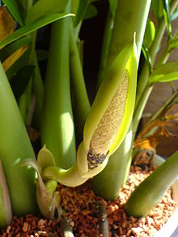](https://commons.wikimedia.org/wiki/File:Zamioculcas_zamiifolia_bluete1.jpg?uselang=ru)Соцветие замиокулькаса

В 1929 немецкий ботаник [Густав Альберт Петер](https://ru.wikipedia.org/wiki/%D0%9F%D0%B5%D1%82%D0%B5%D1%80,_%D0%93%D1%83%D1%81%D1%82%D0%B0%D0%B2_%D0%90%D0%BB%D1%8C%D0%B1%D0%B5%D1%80%D1%82) описал **замиокулькас ланцетовидный** (*Zamioculcas lanceolata* [Peter](https://ru.wikipedia.org/wiki/Peter_(%D0%B1%D0%BE%D1%82%D0%B0%D0%BD%D0%B8%D0%BA)" \o "Peter (ботаник)))[[8]](https://ru.wikipedia.org/wiki/%D0%97%D0%B0%D0%BC%D0%B8%D0%BE%D0%BA%D1%83%D0%BB%D1%8C%D0%BA%D0%B0%D1%81#cite_note-8), встречающийся главным образом в [Мозамбике](https://ru.wikipedia.org/wiki/%D0%9C%D0%BE%D0%B7%D0%B0%D0%BC%D0%B1%D0%B8%D0%BA), с более [ланцетовидными](https://ru.wikipedia.org/wiki/%D0%9B%D0%B0%D0%BD%D1%86%D0%B5%D1%82) листовыми пластинками, однако сегодня его редко выделяют в качестве самостоятельного вида.

Описанный в 1870 году [замиокулькас Буавена](https://ru.wikipedia.org/w/index.php?title=%D0%97%D0%B0%D0%BC%D0%B8%D0%BE%D0%BA%D1%83%D0%BB%D1%8C%D0%BA%D0%B0%D1%81_%D0%91%D1%83%D0%B0%D0%B2%D0%B5%D0%BD%D0%B0&action=edit&redlink=1" \o "Замиокулькас Буавена (страница отсутствует)) ([*Zamioculcas boivinii*](https://ru.wikipedia.org/w/index.php?title=Zamioculcas_boivinii&action=edit&redlink=1) [Decne.](https://ru.wikipedia.org/wiki/Decne.))[[9]](https://ru.wikipedia.org/wiki/%D0%97%D0%B0%D0%BC%D0%B8%D0%BE%D0%BA%D1%83%D0%BB%D1%8C%D0%BA%D0%B0%D1%81#cite_note-9) был позднее отнесён к другому роду — [*Gonatopus boivinii*](https://ru.wikipedia.org/w/index.php?title=Gonatopus_boivinii&action=edit&redlink=1) ([Decne.](https://ru.wikipedia.org/wiki/Decne." \o "Decne.)) [Engl.](https://ru.wikipedia.org/wiki/Engl." \o "Engl.)[[10]](https://ru.wikipedia.org/wiki/%D0%97%D0%B0%D0%BC%D0%B8%D0%BE%D0%BA%D1%83%D0%BB%D1%8C%D0%BA%D0%B0%D1%81#cite_note-10).

## Описание

[Травянистое растение](https://ru.wikipedia.org/wiki/%D0%A2%D1%80%D0%B0%D0%B2%D1%8F%D0%BD%D0%B8%D1%81%D1%82%D0%BE%D0%B5_%D1%80%D0%B0%D1%81%D1%82%D0%B5%D0%BD%D0%B8%D0%B5) с толстым [клубнеобразным](https://ru.wikipedia.org/wiki/%D0%9A%D0%BB%D1%83%D0%B1%D0%B5%D0%BD%D1%8C) [корневищем](https://ru.wikipedia.org/wiki/%D0%9A%D0%BE%D1%80%D0%BD%D0%B5%D0%B2%D0%B8%D1%89%D0%B5).

[Листья](https://ru.wikipedia.org/wiki/%D0%9B%D0%B8%D1%81%D1%82) глянцевые, тёмно-зелёные, сложноперистые, до 1 м длиной, вздуты у основания. Растение [вечнозелёное](https://ru.wikipedia.org/wiki/%D0%92%D0%B5%D1%87%D0%BD%D0%BE%D0%B7%D0%B5%D0%BB%D1%91%D0%BD%D1%8B%D0%B5_%D1%80%D0%B0%D1%81%D1%82%D0%B5%D0%BD%D0%B8%D1%8F), но может сбрасывать листья в случае [засухи](https://ru.wikipedia.org/wiki/%D0%97%D0%B0%D1%81%D1%83%D1%85%D0%B0).[[11]](https://ru.wikipedia.org/wiki/%D0%97%D0%B0%D0%BC%D0%B8%D0%BE%D0%BA%D1%83%D0%BB%D1%8C%D0%BA%D0%B0%D1%81#cite_note-11) Растение живёт от 5 до 10 лет.

## Значение и применение

До конца [XX века](https://ru.wikipedia.org/wiki/XX_%D0%B2%D0%B5%D0%BA) замиокулькас практически не был известен как [комнатная культура](https://ru.wikipedia.org/wiki/%D0%9A%D0%BE%D0%BC%D0%BD%D0%B0%D1%82%D0%BD%D1%8B%D0%B5_%D1%80%D0%B0%D1%81%D1%82%D0%B5%D0%BD%D0%B8%D1%8F). Но с началом массовых продаж на [голландских](https://ru.wikipedia.org/wiki/%D0%9D%D0%B8%D0%B4%D0%B5%D1%80%D0%BB%D0%B0%D0%BD%D0%B4%D1%8B) цветочных [аукционах](https://ru.wikipedia.org/wiki/%D0%90%D1%83%D0%BA%D1%86%D0%B8%D0%BE%D0%BD) в 1996 году он приобрел повсеместную популярность как среди любителей, так и профессионалов комнатного цветоводства и специалистов по [озеленению](https://ru.wikipedia.org/wiki/%D0%9E%D0%B7%D0%B5%D0%BB%D0%B5%D0%BD%D0%B5%D0%BD%D0%B8%D0%B5) помещений и пользуется популярностью до сих пор.

В августе 2007 года был представлен первый [культивар](https://ru.wikipedia.org/wiki/%D0%9A%D1%83%D0%BB%D1%8C%D1%82%D0%B8%D0%B2%D0%B0%D1%80" \o "Культивар) замиокулькаса — миниатюрный, внешне он не отличается от обычного, только куст более компактный (вырастает до 60 см) и листья соответственно более мелкие.

Замиокулькас (иногда его называют долларовым деревом) — неприхотливое растение, переносит пониженную влажность воздуха и частичное затемнение, но для нормального развития желательно держать растение на светлом, без прямых солнечных лучей, месте. Плохо реагирует на чрезмерную влажность почвы и застой воды, поэтому после полива обязательно нужно сливать воду с поддона. Особых требований к почве замиокулькас не предъявляет, отлично подходит дёрновая, листовая земля и песок в пропорции 1:1:1.

Размножается растение делением клубня и с помощью укоренения листьев или отдельных листовых пластинок.

Соцветие замиокулькаса малоприметное, особой красотой не отличается и представляет собой светло-кремовый початок, образующийся на коротком толстом цветоносе. Светло-зеленое покрывало, окружающее соцветие, отлично маскирует его среди зелёных листьев, поэтому его нелегко заметить.

## Токсичные свойства

Как и большинство представителей семейства ароидных, сок растения содержит вещества, которые могут вызвать раздражение кожи и слизистой[[12]](https://ru.wikipedia.org/wiki/%D0%97%D0%B0%D0%BC%D0%B8%D0%BE%D0%BA%D1%83%D0%BB%D1%8C%D0%BA%D0%B0%D1%81#cite_note-12), поэтому рекомендуется пересаживать растение в перчатках и соблюдать осторожность при работе с ним, особенно при пересадке клубней. Не следует употреблять какие-либо части растения в пищу. Тем не менее, о токсичности или ядовитости неповреждённого растения речь не идёт: прикосновения к листьям, цветкам или другим частям растения не вызывают отравления или аллергических реакций, а его содержание в домашних условиях не приводит к ухудшению здоровья[[13]](https://ru.wikipedia.org/wiki/%D0%97%D0%B0%D0%BC%D0%B8%D0%BE%D0%BA%D1%83%D0%BB%D1%8C%D0%BA%D0%B0%D1%81#cite_note-13).